Arquitectura de Software

Ficha: 2694667

Aprendices:

Patricia Sarmiento Ruiz

Manuel Ricardo Diez Corredor

Instructor:

Carlos Julio Cadena Sarasti

SENA Centro de la Industria, la Empresa y los Servicios

Neiva-Huila

ADSO

2024

Arquitectura del Software para desarrollar

Proyecto:

Agencias de turismo **Golden Travel** (GT)

Contenido

Introducción 4

Arquitectura utilizada (MVC) 4

Tecnología Front-end 5

Tecnología Back-end 5

Mockup web 6

Vista de Usuario 6

Página principal 6

Inicio de sesión 7

Registro 7

Olvidar contraseña 8

Paquetes 8

Ofertas 9

Información 9

Perfil 9

Vista del administrador 10

Página principal 10

Paquetes 10

Ofertas 11

Mockup móvil 11

Página principal 11

Inicio de sesión 12

Registro 12

Olvidar contraseña 13

Perfil 14

Paquetes 14

Ofertas 15

Información 15

Diagrama de casos de uso 16

Diagrama de clases 17

Diagrama de despliegue 18

Diagrama entidad-relación (MER- Base de datos) 19

# Introducción

Bienvenidos al emocionante mundo de **Golden Travel**, la plataforma digital que te llevará a descubrir los tesoros ocultos y los destinos más fascinantes de Colombia, todo desde la comodidad de tu dispositivo. En este documento, te sumergirás en las especificaciones detalladas de nuestra página web, diseñada para satisfacer las necesidades y los deseos de los viajeros más intrépidos y curiosos.

**Golden Travel** no es solo una página web de turismo y viajes en bus por Colombia; es una puerta de entrada a una experiencia única de exploración y aventura. Desde las majestuosas montañas de la Sierra Nevada hasta las playas de arena blanca en la costa caribeña, nuestra plataforma te ofrece la información, la inspiración y las herramientas necesarias para planificar y disfrutar de cada momento de tu viaje.

A través de esta presentación detallada, te invitamos a sumergirte en el mundo de **Golden Travel** y descubrir cómo nuestra página web puede convertirse en tu compañero de viaje ideal en tu próxima aventura por Colombia. ¡Prepárate para explorar, descubrir y vivir experiencias inolvidables!

# Arquitectura utilizada (MVC)

Arquitectura utilizada, donde se visualice los clientes, servidores base de datos y cómo se comunican

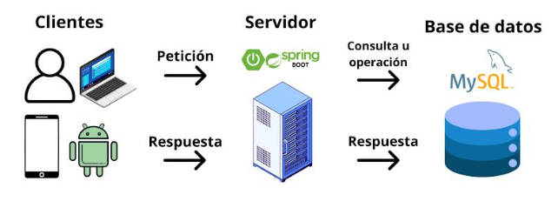

# Tecnología Front-end

Para el desarrollo del proyecto Agencias de turismo (**Golden Travel**) utilizamos:

Tecnología de Front -end:

HTML

CSS

Bootstrap

Lenguaje de programación:

JavaScript

Programas para el desarrollo:

Visual Studio Code

Navegador web:

Google Chrome:

Firefox

Microsoft Edge

Herramientas de diseño:

Canva

# Tecnología Back-end

Para el desarrollo del proyecto Agencias de turismo (**Golden Travel**) utilizamos:

Lenguaje de programación:

JavaScript (Node.js)

Programas para el desarrollo:

Spring Tools

Bases de datos

PostgreSQL-Pgadmin

Herramientas de desarrollo:

Git

Postman

# Mockup web

## Vista de Usuario

### Página principal

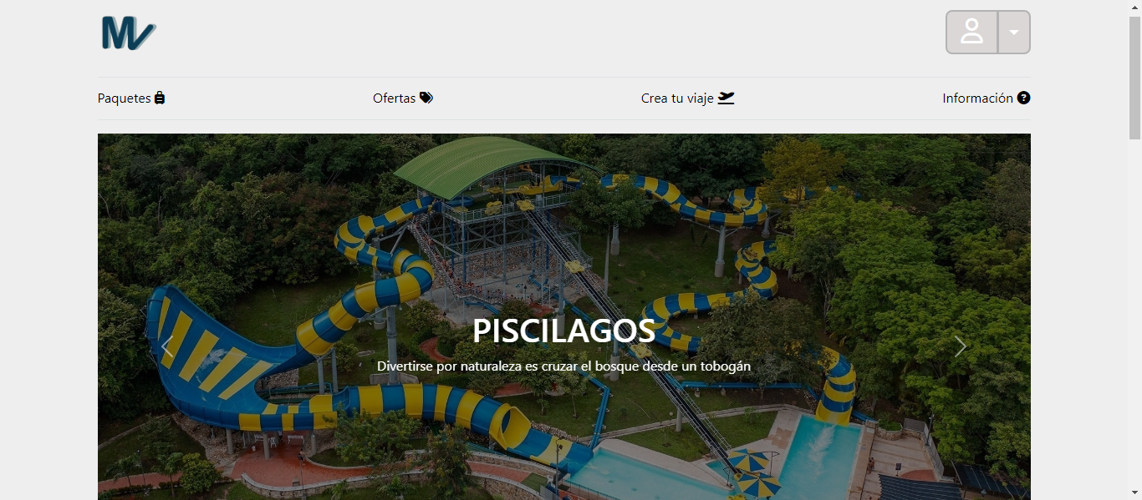

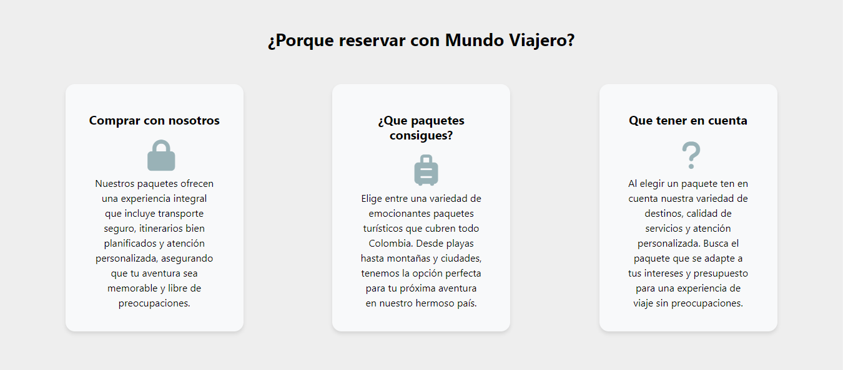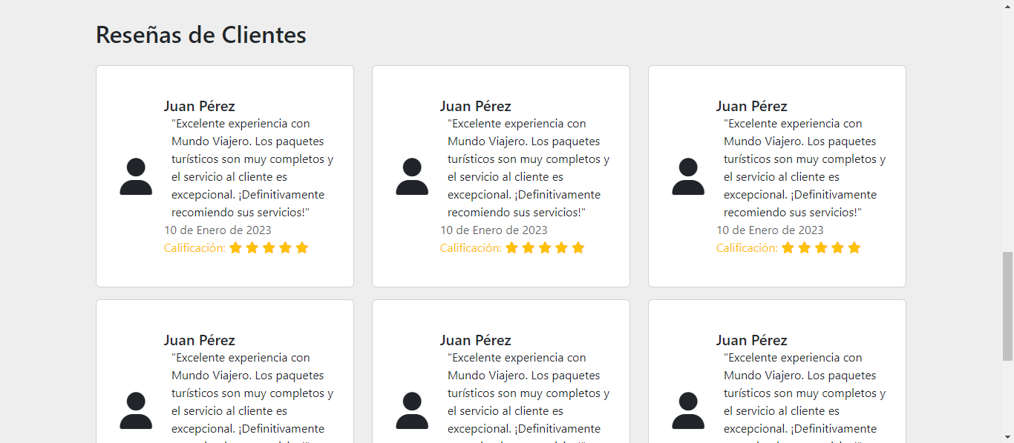



## Inicio de sesión

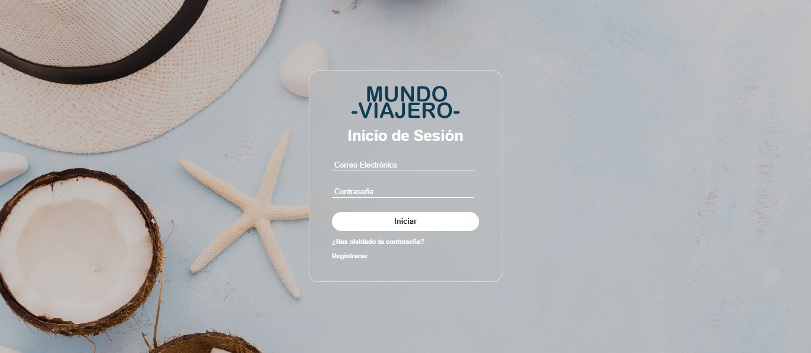

### Registro

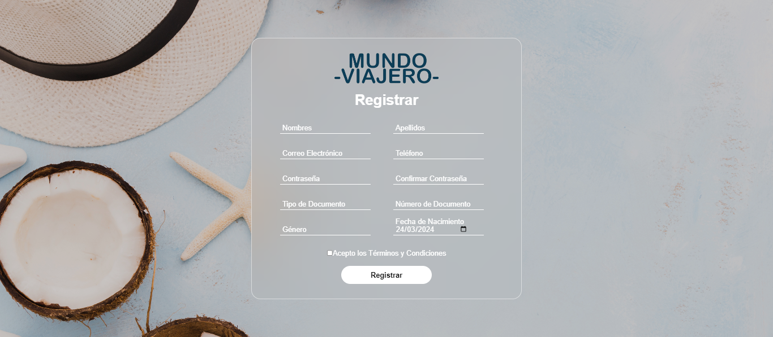

### Olvidar contraseña



## Paquetes

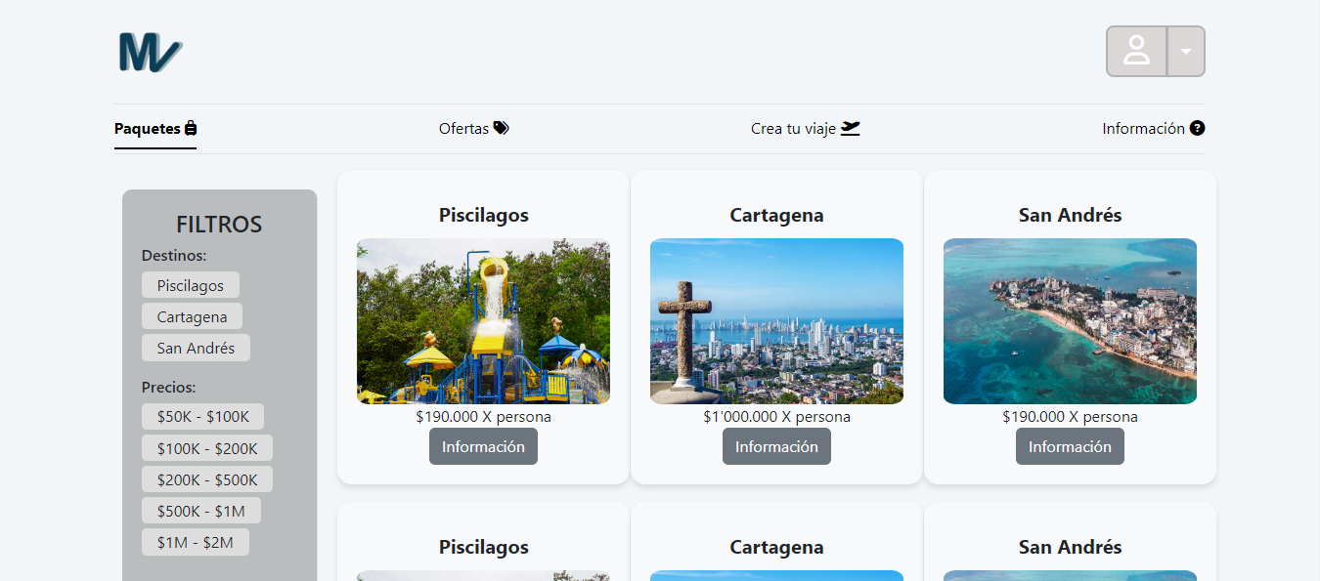

### Ofertas

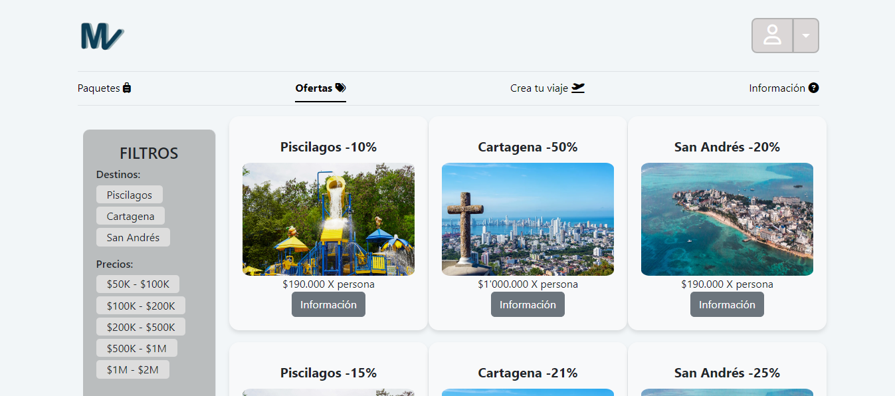

## Información



## Perfil

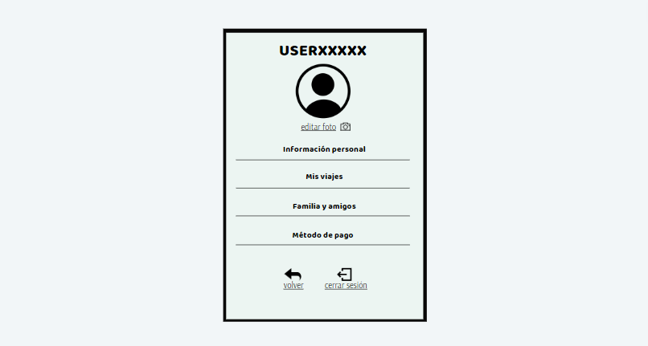

# Vista del administrador

## Página principal

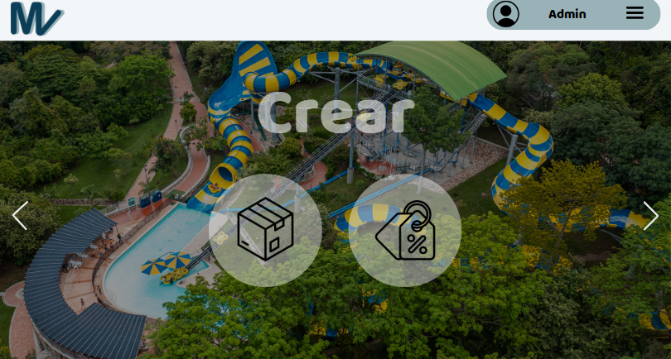

## Paquetes

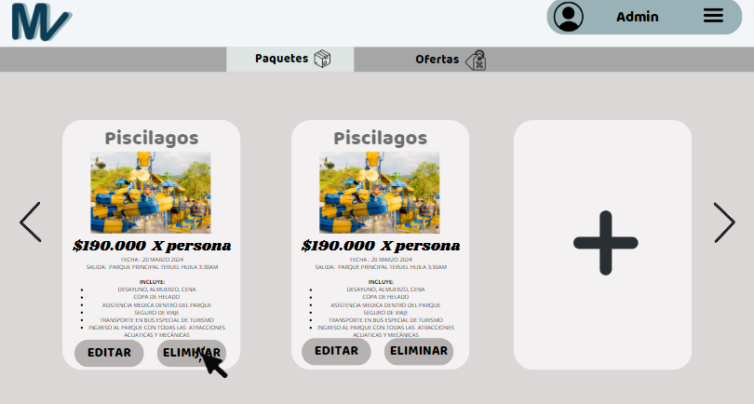

### Ofertas

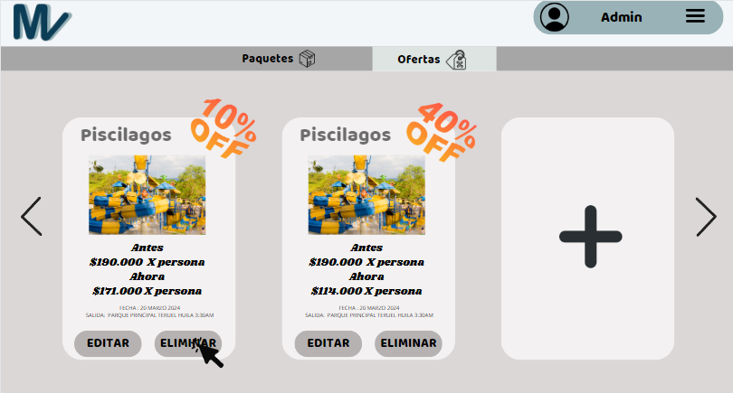

# Mockup móvil

## Página principal

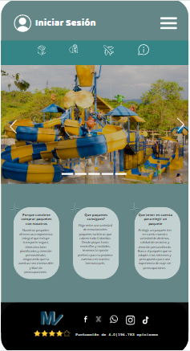

## Inicio de sesión

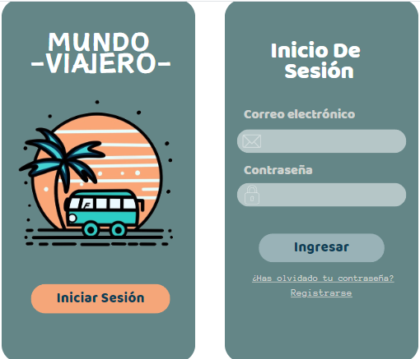

### Registro

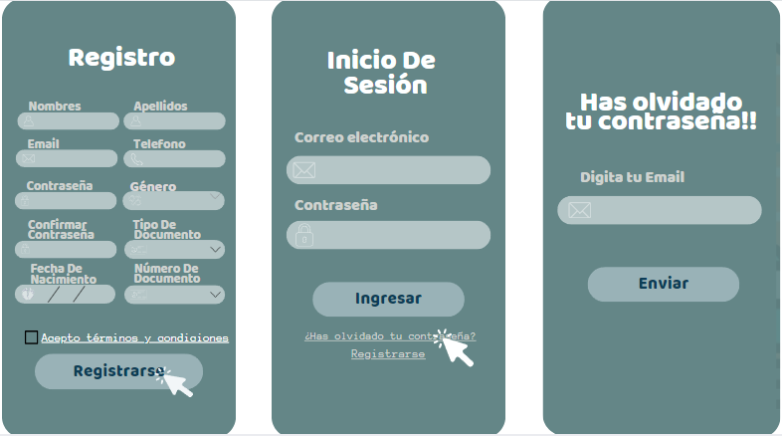

### Olvidar contraseña

 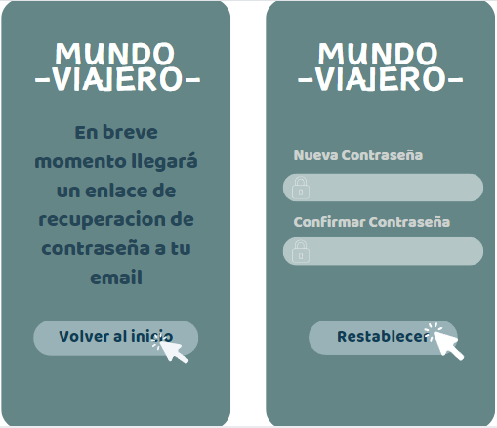

## Perfil

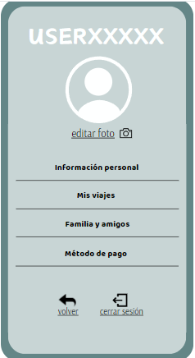

## Paquetes

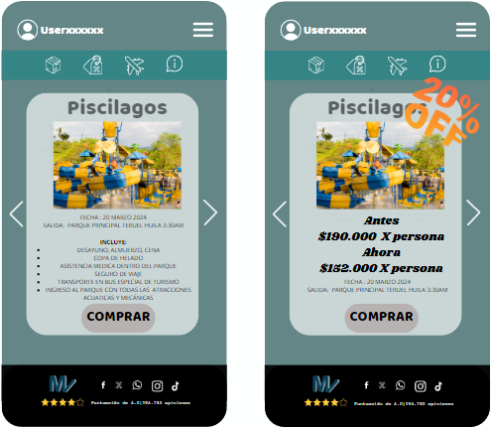

### Ofertas



## Información

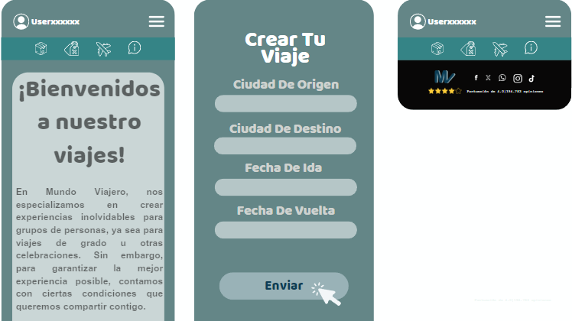

# Diagrama de casos de uso

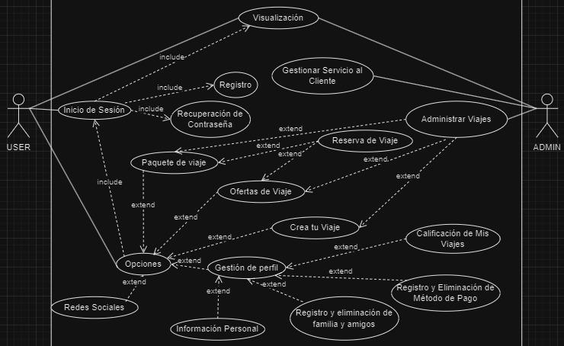

# Diagrama de clases

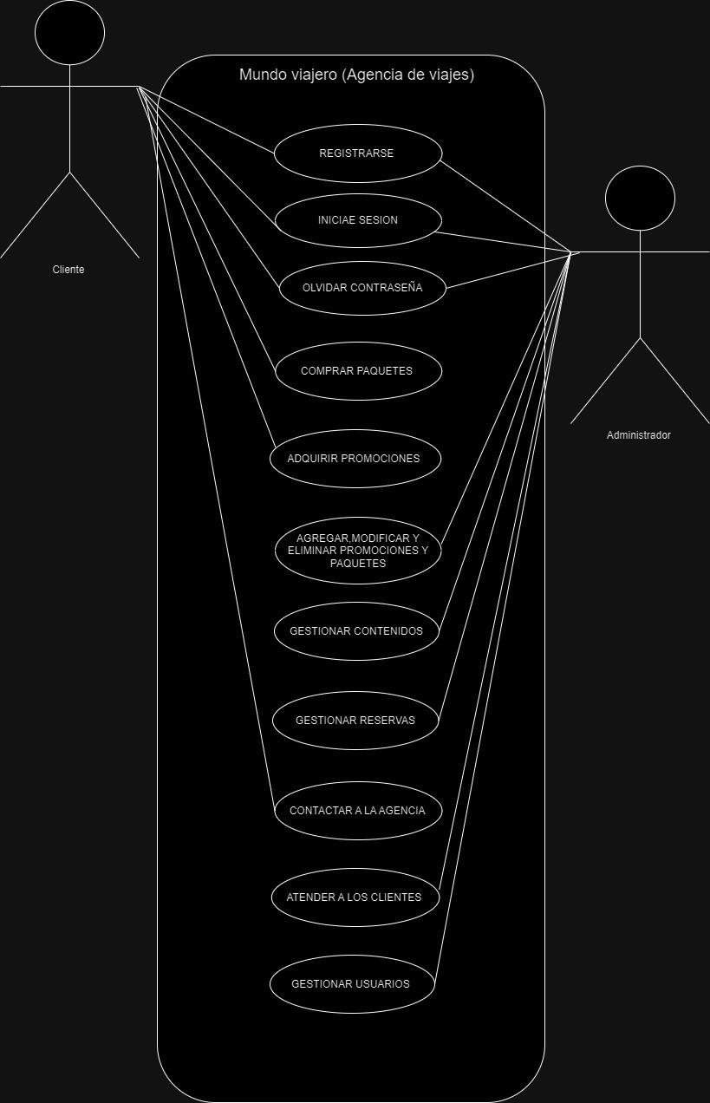

# Diagrama de despliegue

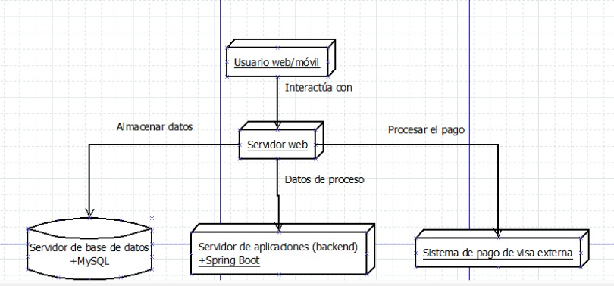

# Diagrama entidad-relación (MER- Base de datos)

